# Bài 2: Phân bón vô cơ

**Giải Chuyên đề Hóa 11 Bài 2: Phân bón vô cơ**  
**Mở đầu trang 9 Chuyên đề Hóa 11**: Để khảo sát sự sinh trưởng và phát triển của rau xanh ngoài không gian, cơ quan Hàng không Vũ trụ Mỹ (NASA) đã phát triển một hệ thống siêu nhà kính mini, sử dụng các “gối trồng cây” để trồng rau. Những chiếc gối này được nhồi nén đất, các hạt giống và đặc biệt là một số loại phân bón vô cơ giúp cho sự tăng trưởng và phát triển của rau. Phân bón vô cơ gồm những loại nào và có vai trò gì đối với sự phát triển của cây trồng?  
**Lời giải:**  
- Phân bón vô cơ chứa một hoặc nhiều nguyên tố dinh dưỡng cần thiết cho thực vật dưới dạng muối khoáng, được sử dụng để bón trực tiếp vào đất hoặc pha và phun trên lá nhằm cung cấp dinh dưỡng cho thực vật, thúc đẩy quá trình sinh trưởng của chúng.  
- Phân bón vô cơ được phân loại:  
+ Phân bón đơn, đa lượng: gồm phân đạm, phân lân và phân kali, cung cấp các nguyên tố dinh dưỡng mà thực vật cần với số lượng lớn.  
+ Phân bón trung lượng: cung cấp một số nguyên tố dinh dưỡng mà thực vật cần với lượng vừa phải.  
+ Phân bón vi lượng: cung cấp một số nguyên tố dinh dưỡng thực vật cần với một lượng nhỏ.  
+ Phân bón phức hợp và phân bón hỗn hợp là hai loại phân bón chứa đồng thời một số nguyên tố dinh dưỡng cơ bản.  
**1. Phân bón vô cơ**  
**Câu hỏi thảo luận 1 trang 9 Chuyên đề Hóa 11**: Hãy viết công thức hoá học của các hợp chất là thành phần chính của một số loại phân bón có trong các Hình 2.1 và Hình 2.2. Cho biết các loại phân bón này cung cấp nguyên tố dinh dưỡng nào cho cây trồng.  
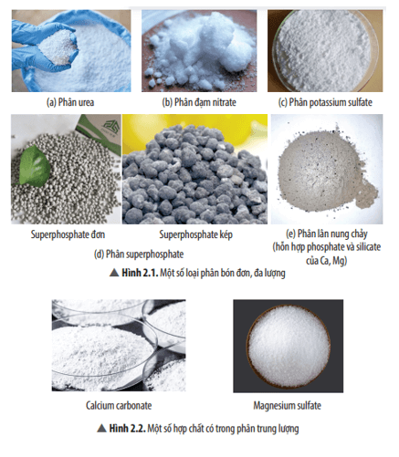  
**Lời giải:**  
  
  
  
  
**Hình**  
  
  
**Phân bón**  
  
  
**Thành phần chính**  
  
  
**Nguyên tố dinh dưỡng chính cung cấp**  
  
  
  
  
**Hình 2.1**  
  
  
Phân urea  
  
  
(NH2)2CO  
  
  
N  
  
  
  
  
Phân đạm nitrate  
  
  
NaNO3, Ca(NO3)2 …  
  
  
N  
  
  
  
  
Phân potassium sulfate  
  
  
K2SO4  
  
  
K  
  
  
  
  
Superphosphate đơn  
  
  
Ca(H2PO4)2; CaSO4  
  
  
P  
  
  
  
  
Superphosphate kép  
  
  
Ca(H2PO4)2  
  
  
P  
  
  
  
  
Phân lân nung chảy  
  
  
Ca3(PO4)2, CaSiO3; Mg3(PO4)2, MgSiO3.  
  
  
P  
  
  
  
  
**Hình 2.2**  
  
  
Calcium carbonate  
  
  
CaCO3  
  
  
Ca  
  
  
  
  
Magnesium sulfate  
  
  
MgSO4  
  
  
Mg  
  
  
  
  
**Câu hỏi thảo luận 2 trang 10 Chuyên đề Hóa 11**: Hãy cho biết cơ sở để phân loại phân bón vô cơ.  
**Lời giải:**  
Phân bón vô cơ được phân loại dựa vào nguồn gốc, số lượng nguyên tố dinh dưỡng hoặc hàm lượng của nguyên tố dinh dưỡng trong thực vật. Cụ thể:  
  
  
  
  
**Tiêu chí phân loại**  
  
  
**Phân loại, ví dụ**  
  
  
  
  
Số lượng nguyên tố dinh dưỡng cơ bản  
  
  
- Phân bón đơn: chứa một loại nguyên tố dinh dưỡng cơ bản (N, P, K) như phân đạm, lân, kali.  
- Phân bón hỗn hợp hoặc phức hợp: chứa nhiều loại nguyên tố dinh dưỡng cơ bản.  
+ Phân hỗn hợp (hỗn hợp các loại phân trộn với nhau), ví dụ phân NPK là hỗn hợp (NH4)2HPO4 và KNO3.  
+ Phân phức hợp (các nguyên tố dinh dưỡng kết hợp với nhau về mặt hoá học) như phân ammophos (NH4)2HPO4 …  
  
  
  
  
Hàm lượng của nguyên tố dinh dưỡng trong thực vật  
  
  
- Phân bón đa lượng: chứa các nguyên tố mà cây trồng cần với lượng lớn như đạm, lân, kali.  
- Phân bón trung lượng: chứa các nguyên tố dinh dưỡng mà cây trồng cần với lượng vừa phải như calcium, magnesium, sulfur.  
- Phân bón vi lượng: chứa các nguyên tố dinh dưỡng mà cây trồng cần với lượng nhỏ như boron, zinc, iron, manganese…  
  
  
  
  
**Câu hỏi thảo luận 3 trang 10 Chuyên đề Hóa 11**: Từ các hợp chất có trong các loại phân ở Hình 2.3, cho biết các loại phân bón này cung cấp nguyên tố dinh dưỡng nào cho cây trồng.  
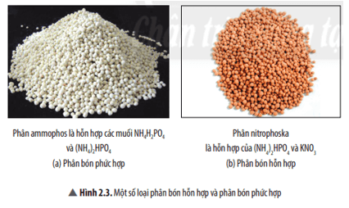  
**Lời giải:**  
(a) Phân bón phức hợp: Phân ammophos là hỗn hợp các muối NH4H2PO4 và (NH4)2HPO4 – cung cấp nguyên tố dinh dưỡng nitrogen (N) và phosphorus (P).  
(b) Phân bón hỗn hợp: Phân nitrophoska là hỗn hợp của (NH4)2HPO4 và KNO3 – cung cấp nguyên tố dinh dưỡng nitrogen (N), phosphorus (P) và potassium (K).  
**Luyện tập trang 10 Chuyên đề Hóa 11**: Lập sơ đồ tư duy phân loại phân bón vô cơ.  
**Lời giải:**  
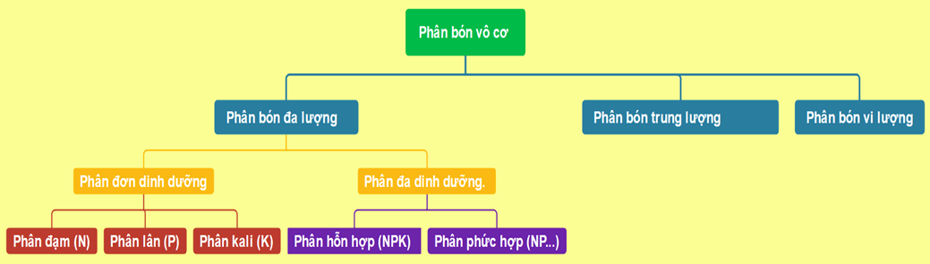  
**Câu hỏi thảo luận 4 trang 11 Chuyên đề Hóa 11**: Hãy tìm hiểu và cho biết các dấu hiệu thường gặp để nhận biết cây thiếu chất dinh dưỡng.  
**Lời giải:**  
  
  
  
  
**Nguyên tố bị thiếu**  
  
  
**Dấu hiệu**  
  
  
**Hình ảnh minh hoạ**  
  
  
  
  
**Nguyên tố đa lượng**  
  
  
  
  
**N**  
  
  
- Cây sinh trưởng kém, kích thước lá bị nhỏ, đẻ nhánh và phân cành kém.  
- Lá có màu xanh nhạt.  
- Nếu nặng lá chuyển vàng, lá cháy dần và rụng sớm.  
  
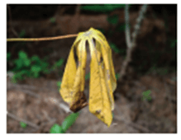  
  
  
  
**P**  
  
  
- Quá trình phát triển và sinh trưởng chậm lại.  
- Thời gian quả chín kéo dài, lá nhanh già.  
- Lá nhỏ, bản lá hẹp, có xu hướng dựng đứng.  
- Lá chuyển sang màu đỏ tía.  
  
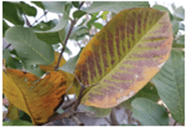  
  
  
  
**K**  
  
  
- Bìa lá và đầu lá cháy vàng.  
- Bị nặng cả lá sẽ xuất hiện đốm vàng hoặc bạc, bìa lá bị hủy hoại và lá có biểu hiện như bị rách.  
  
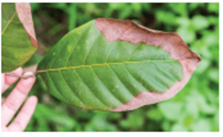  
  
  
  
**Nguyên tố trung lượng**  
  
  
  
  
**Ca**  
  
  
- Lá non bị biến dạng và có màu xanh sẫm không bình thường.  
- Thiếu nặng cành non bị chết; lá có hình đài hoa và xoăn; quả bị nứt, vị đắng, trái không bảo quản được lâu.  
  
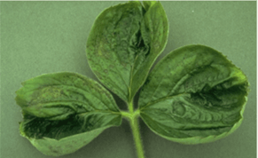  
  
  
  
**Mg**  
  
  
- Lá vàng ở phần thịt giữa các gân lá, gần cuống lá có1 phần màu xanh hình chữ V ngược.  
- Thiếu magnesium trầm trọng, toàn bộ lá bị vàng, có thể rụng sớm, quả nhỏ và ít ngọt.  
  
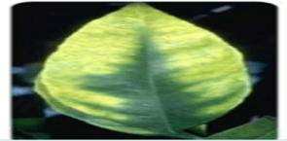  
  
  
  
**S**  
  
  
- Cây sinh trưởng kém, còi cọc, lá có màu vàng tái.  
- Triệu trứng khá giống thiếu đạm, tuy nhiên thiếu sulfur sẽ xảy ra ở các lá non trước.  
  
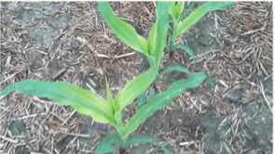  
  
  
  
**Nguyên tố vi lượng**  
  
  
  
  
**Mn**  
  
  
- Gân lá và phần thịt gần gân lá có màu xanh đậm, thịt lá màu xanh nhạt hơn, sau chuyển màu vàng.  
  
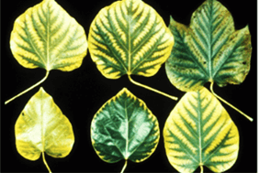  
  
  
  
**Zn**  
  
  
- Lá vàng gân xanh, thân, cành không phát triển, trái nhỏ, chất lượng kém.  
  
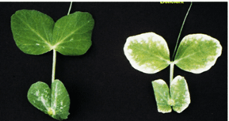  
  
  
  
**Fe**  
  
  
- Lá non có đốm xanh vàng và gân lá màu xanh.  
- Thiếu sắt nặng có thể chuyển toàn bộ cây thành màu vàng tới trắng.  
  
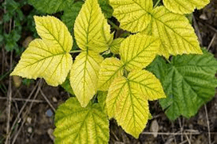  
  
  
  
**B**  
  
  
- Lá non có màu hơi nâu hoặc bị chết.  
- Xuất hiện nhiều vết rạn nứt trên thân và cuống quả  
  
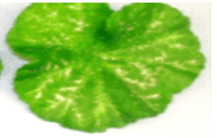  
  
  
  
**Mo**  
  
  
- Cây sinh trưởng phát triển kém.  
- Trên lá, xuất hiện nhiều đốm vàng, kích thước khá to ở giữa các gân.  
  
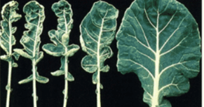  
  
  
  
**Cu**  
  
  
- Xuất hiện các vết hoại tử trên lá hay quả.  
- Lá non có đỉnh màu trắng.  
  
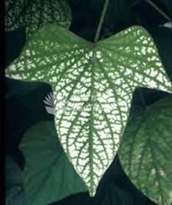  
  
  
  
**Luyện tập trang 11 Chuyên đề Hóa 11**: Cây trồng phát triển chậm và cho ít quả. Hãy dự đoán cây có thể đang thiếu loại chất dinh dưỡng nào. Từ đó, em hãy đề xuất có thể bón loại phân nào để bổ sung chất dinh dưỡng mà cây đang thiếu trong trường hợp này.  
**Lời giải:**  
- Cây trồng phát triển chậm và cho ít quả có thể do thiếu nguyên tố dinh dưỡng nitrogen.  
- Đề xuất bón phân đạm cho cây.  
Phân đạm (cung cấp nitrogen) có tác dụng kích thích quá trình sinh trưởng của cây, làm tăng tỉ lệ protein thực vật, giúp cây phát triển nhanh và cho nhiều hạt, củ hoặc quả.  
**2. Sản xuất phân bón vô cơ**  
**Câu hỏi thảo luận 5 trang 11 Chuyên đề Hóa 11**: Hãy tìm hiểu và viết các phương trình hoá học để điều chế một số loại phân bón vô cơ.  
**Lời giải:**  
  
  
  
  
**Phân đạm (N)**  
  
  
  
  
Phân urea (NH2)2CO(NH_(2))_(2)CO  
  
  
CO2+2NH3t0,p⇌(NH2)2CO+H2OCO_(2)+2NH_(3)⇌t^(0),p(NH_(2))_(2)CO+H_(2)O  
  
  
  
  
Phân ammonium sulfate  
  
  
2NH3+H2SO4→(NH4)2SO42NH_(3)+H_(2)SO_(4)→(NH_(4))_(2)SO_(4)  
  
  
  
  
Phân ammonium nitrate  
  
  
NH3+HNO3→NH4NO3NH_(3)+HNO_(3)→NH_(4)NO_(3)  
  
  
  
  
**Phân lân (P)**  
  
  
  
  
Superphosphate đơn  
  
  
Ca3(PO4)2+2H2SO4→Ca(H2PO4)2+2CaSO4Ca_(3)(PO_(4))_(2)+2H_(2)SO_(4)→Ca(H_(2)PO_(4))_(2)+2CaSO_(4)  
  
  
  
  
Superphosphate kép  
  
  
Ca3(PO4)2+3H2SO4→3CaSO4+2H3PO4Ca_(3)(PO_(4))_(2)+3H_(2)SO_(4)→3CaSO_(4)+2H_(3)PO_(4)  
Ca3(PO4)2+4H3PO4→3Ca(H2PO4)2Ca_(3)(PO_(4))_(2)+4H_(3)PO_(4)→3Ca(H_(2)PO_(4))_(2)  
  
  
  
  
**Phân kali (K)**  
  
  
  
  
Potassium sulfate  
  
  
2KCl+H2SO4→K2SO4+2HCl2KCl+H_(2)SO_(4)→K_(2)SO_(4)+2HCl  
  
  
  
  
**Phân phức hợp**  
  
  
  
  
Phân ammophos  
  
  
NH3+H3PO4→NH4H2PO42NH3+H3PO4→(NH4)2HPO4NH_(3)+H_(3)PO_(4)→NH_(4)H_(2)PO_(4)2NH_(3)+H_(3)PO_(4)→(NH_(4))_(2)HPO_(4)  
  
  
  
  
**3. Sử dụng và bảo quản phân bón**  
**Câu hỏi thảo luận 6 trang 12 Chuyên đề Hóa 11**: Vì sao không bón phân đạm ammonium cho đất chua?  
**Lời giải:**  
Không bón phân đạm ammonium cho đất chua vì: phân đạm ammonium chứa ion NH+4NH4+ có tính acid, khi bón cho đất chua sẽ làm tăng độ chua của đất.  
NH+4+H2O→NH3+H3O+NH4++H_(2)O→NH_(3)+H_(3)O^(+)  
**Câu hỏi thảo luận 7 trang 12 Chuyên đề Hóa 11**: Hãy cho biết cách sử dụng chủ yếu (bón thúc, bón lót) của các loại phân bón được đề cập trong Bảng 2.1. Giải thích.  
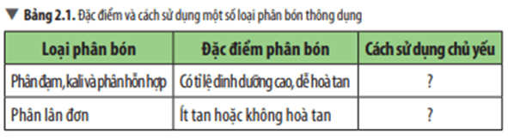  
**Lời giải:**  
  
  
  
  
**Loại phân bón**  
  
  
**Đặc điểm phân bón**  
  
  
**Cách sử dụng chủ yếu**  
  
  
**Giải thích**  
  
  
  
  
**Phân đạm**  
  
  
Có tỉ lệ dinh dưỡng cao, dễ hòa tan  
  
  
Bón thúc bằng cách rải hạt hoặc pha thành dung dịch để tưới.  
  
  
- Phân đạm dễ tan nên thích hợp bón thúc.  
- Phân đạm kích thích quá trình sinh trưởng, tăng tỉ lệ protein thực vật, giúp cây phát triển nhanh, nhiều hạt, củ và quả. Chính vì vậy nên bón phân đạm vào thời kì cây trồng đang sinh trưởng.  
  
  
  
  
**Phân kali**  
  
  
Bón thúc  
  
  
- Phân kali giúp cây hấp thụ được nhiều đạm, tăng chất đường, chất xơ, tăng sức chống bệnh, chống rét, chịu hạn nên nhu cầu potassium tăng cao vào thời kì tăng trưởng ra hoa, tạo củ.  
- Phân kali dễ tan nên thích hợp bón thúc.  
  
  
  
  
**Phân hỗn hợp**  
  
  
Bón lót hoặc bón thúc bằng cách rải, vùi trong đất hoặc hòa tan vào nước để tưới, phun.  
  
  
- Vì phân hỗn hợp dễ tan và cung cấp 3 nguyên tố dinh dưỡng nên cần chia nhỏ bón nhiều lần theo từng giai đoạn.  
  
  
  
  
**Phân lân đơn**  
  
  
Ít tan hoặc không tan  
  
  
Bón lót  
  
  
- Vì phân lân ít tan hoặc không tan nên thích hợp bón lót bằng cách vùi vào đất.  
  
  
  
  
**Câu hỏi thảo luận 8 trang 13 Chuyên đề Hóa 11**: Vì sao ở nhiệt độ cao, một số loại phân đạm ammonium chloride, ammonium nitrate,... dễ mất đạm?  
**Lời giải:**  
- Vì các phân đạm ammonium chloride, ammonium nitrate… không bền với nhiệt nên ở nhiệt độ cao dễ bị phân hủy thành ammonia NH3 thoát ra ngoài không khí, gây ra “mất đạm”.  
NH4Clt0→NH3+HClNH4NO3t0→N2O+2H2ONH_(4)Cl→t^(0)NH_(3)+HClNH_(4)NO_(3)→t^(0)N_(2)O+2H_(2)O  
**Vận dụng trang 13 Chuyên đề Hóa 11**: Giải thích tại sao không nên bón đồng thời vôi và phân đạm ammonium (NH4NO3, NH4Cl)?  
**Lời giải:**  
Phân đạm ammonium (NH4NO3, NH4Cl …) có tính acid nên sẽ tác dụng với chất có tính base như vôi. Khi bón các loại phân đạm ammonium cùng vôi sẽ xảy ra hiện tượng mất đạm:  
CaO+H2O→Ca(OH)22NH4NO3+Ca(OH)2→Ca(NO3)2+2NH3+2H2O2NH4Cl+Ca(OH)2→CaCl2+2NH3+2H2OCaO+H_(2)O→Ca(OH)_(2)2NH_(4)NO_(3)+Ca(OH)_(2)→Ca(NO_(3))_(2)+2NH_(3)+2H_(2)O2NH_(4)Cl+Ca(OH)_(2)→CaCl_(2)+2NH_(3)+2H_(2)O  
**Bài tập (trang 13)**  
**Bài 1 trang 13 Chuyên đề Hóa 11**: Các loại phân lân đều cung cấp cho cây trồng nguyên tố dinh dưỡng nào?  
**A.**Potassium.  
**B.**Phosphorus.  
**C.**Carbon.  
**D.**Nitrogen.  
**Lời giải:**  
**Đáp án đúng là: B**  
**Bài 2 trang 13 Chuyên đề Hóa 11**: Trong dân gian lưu truyền kinh nghiệm “mưa rào mà có sấm sét là có thêm đạm trời rất tốt cho cây trồng”. "Đạm trời chứa thành phần nguyên tố dinh dưỡng nào?  
**A.**Phosphorus.  
**B.**Silicon.  
**C.**Potassium.  
**D.**Nitrogen.  
**Lời giải:**  
**Đáp án đúng là: D**  
Khi có sấm chớp trong không khí xảy ra phản ứng giữa nitrogen với oxygen  
N2+O2tialuadien−−−−−→2NO2NO+O2t0→2NO24NO2+O2+2H2O→4HNO3N_(2)+O_(2)→tialuadien2NO2NO+O_(2)→t^(0)2NO_(2)4NO_(2)+O_(2)+2H_(2)O→4HNO_(3)  
**Bài 3 trang 13 Chuyên đề Hóa 11**: Cách làm nào sau đây là đúng trong việc khử chua bằng vôi và bón phân đạm cho lúa?  
**A.** Bón đạm và vôi cùng lúc.  
**B.** Bón đạm trước rồi vài ngày sau mới bón vôi khử chua.  
**C.** Bón vôi khử chua trước rồi vài ngày sau mới bón đạm.  
**D.**Bón vôi khử chua trước rồi bón đạm ngay sau khi bón vôi.  
**Lời giải:**  
**Đáp án đúng là: C**  
Phân đạm (đạm urea hay đạm ammonium) có tính acid nên sẽ tác dụng với chất có tính base như vôi gây ra hiện tượng mất đạm. Do đó, nên bón vôi khử chua đất trước rồi vài ngày sau mới bón đạm.  
**Bài 4 trang 13 Chuyên đề Hóa 11**: Vì sao không được trộn phân superphosphate với vôi? Giải thích và minh hoạ bằng phương trình hoá học xảy ra.  
**Lời giải:**  
Vì phân superphosphate có thành phần chính là Ca(H2PO4)2. Hợp chất này có tính lưỡng tính nên phản ứng với chất có tính base tạo hợp chất kết tủa cây không hấp thụ được.  
Phương trình hoá học minh hoạ:  
Ca(H2PO4)2+2Ca(OH)2→Ca3(PO4)2⏐↓+4H2OCa(H_(2)PO_(4))_(2)+2Ca(OH)_(2)→Ca_(3)(PO_(4))_(2)↓+4H_(2)O  
**Bài 5 trang 13 Chuyên đề Hóa 11**: Một trong các phương pháp điều chế phân bón ammonium nitrate là cho calcium nitrate tác dụng với ammonium carbonate. Viết phương trình hoá học.  
**Lời giải:**  
Phương trình hoá học:  
Ca(NO3)2+(NH4)2CO3→2NH4NO3+CaCO3⏐↓Ca(NO_(3))_(2)+(NH_(4))_(2)CO_(3)→2NH_(4)NO_(3)+CaCO_(3)↓  
**Xem thêm lời giải bài tập Chuyên đề Hóa lớp 11 Chân trời sáng tạo hay, chi tiết khác:**  
**Bài 1: Giới thiệu chung về phân bón**  
**Bài 3: Phân bón hữu cơ**  
**Bài 4: Tách tinh dầu từ các nguồn thảo mộc tự nhiên**  
**Bài 5: Chuyển hóa chất béo thành xà phòng**  
**Bài 6: Điều chế glucosamine hydrochloride từ vỏ tôm**